SQL Server2008 R2安装向导
如果您的电脑是Windows XP系统，在安装SQL Server 2008 R2之前请先安装“WIN_XP安装SQL2008工具包”里面的文件（Windows 7及以上操作系统无需安装工具包）。安装完毕后再按照下面图示依次安装SQL Server 2008 R2。
（按照途中的红线操作）
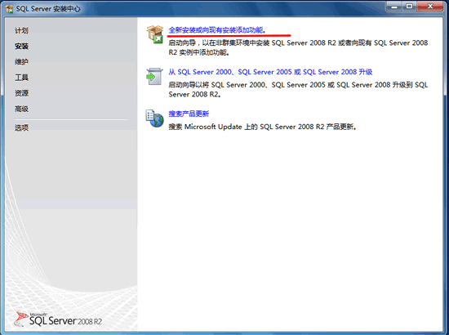
选择第一项

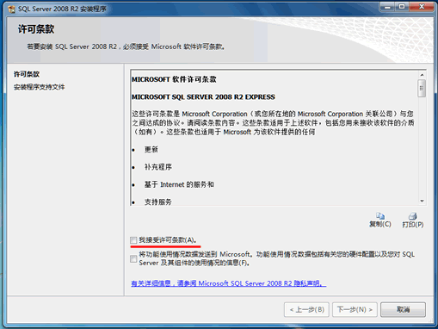
选中第一项

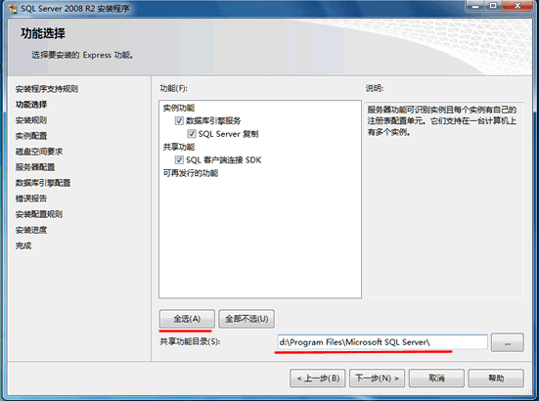
点击“全选”按钮，共享目录的路径建议改成D盘。

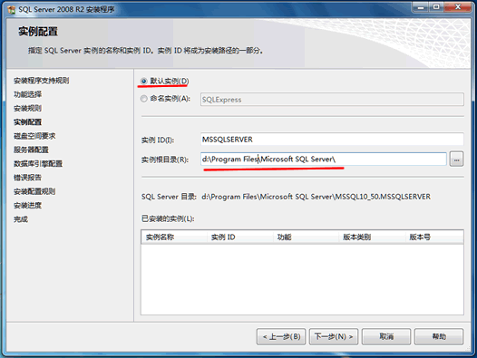
按照图示执行

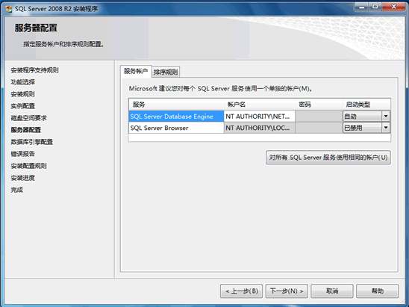

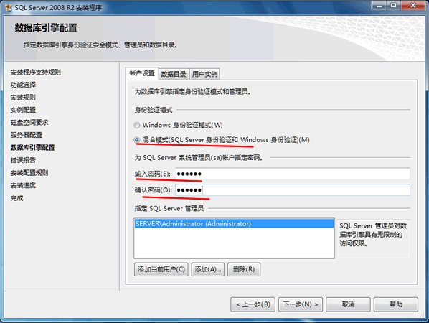
选择“混合模式”，然后设置SQL Server的访问密码。

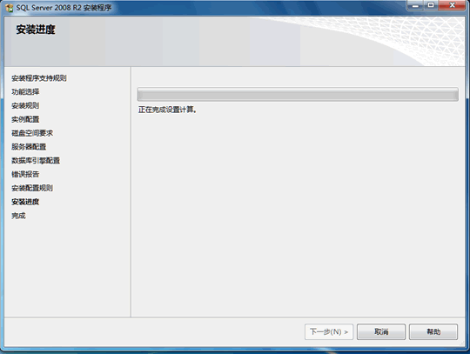
等候安装完成。
安装完成后，需要进行如下配置：

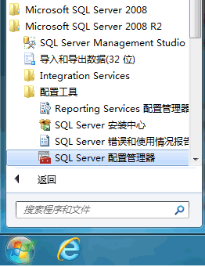
点击开始菜单，然后依次选择SQL Server 2008 R2 - 配置工具 - SQL Server 配置管理器

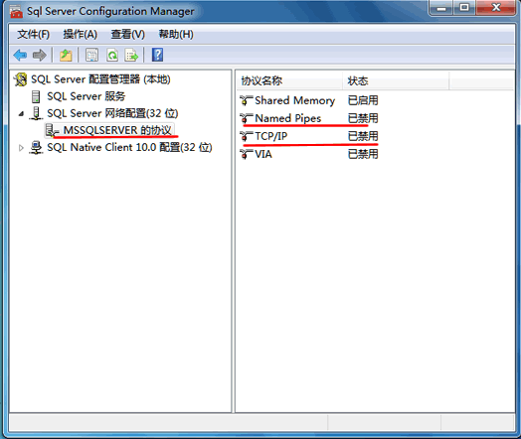
默认红线划出的部分是禁用的
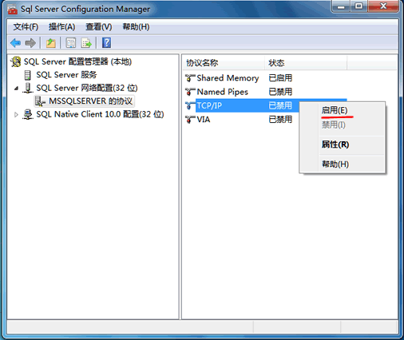
点击右键，选择启用
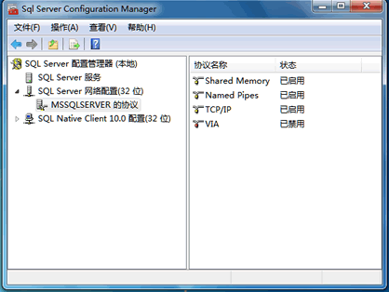
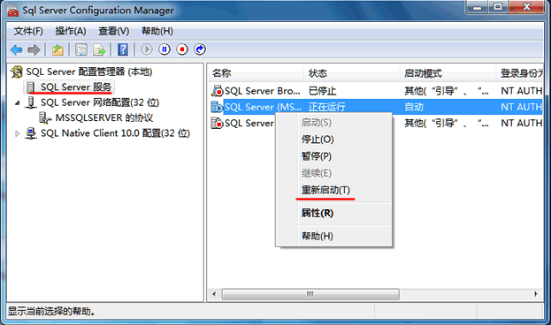
然后安装上图“重新启动”。

在安装过程中有任何疑问，登录我们的网站 www..linven.com 与我们联系。
QQ：565183956 378178228

